**Практическая работа №1**

**«Расчёт прямоугольной пластины по МКЭ (MSC Patran/Nastran)»**

Студент группы СМ1-82: Спружевников М.Ю.

Преподаватель: Сдобников А.Н.

**Экспресс-отчёт**

**1. Постановка задачи**

Неподкреплённая прямоугольная пластина находится под избыточным давлением. Граничные условия – шарнирное закрепление по коротким сторонам. Исходные данные для расчёта представлены в таблице 1.

Таблица 1.

|  |  |
| --- | --- |
| Длина пластины, $L$ | $$1,62 м$$ |
| Ширина пластины, $B$ | $$1,3 м$$ |
| Толщина пластины, $t$ | $$6∙{10}^{-3} м$$ |
| Нагрузка, внешнее избыточное давление, $p$ | $$140 \frac{кг}{м^{2}}$$ |
| Модуль упругости, $E$ | $$7∙{10}^{10} Па$$ |
| Коэффициент Пуассона, $ν$ | $$0,3$$ |
| Плотность материала, $ρ$ | $$2700 \frac{кг}{м^{3}}$$ |

Требуется:

1. Создать геометрическую модель неподкреплённой пластины в пакете MSC Patran;
2. Использовать геометрическую модель для создания конечно-элементной модели гибкой неподкреплённой пластины с использованием элементов CQUAD4 и CBAR в пакете MSC Patran;
3. Выполнить расчёт пластины, используя решатель MSC Nastran;
4. Построить график функции прогибов пластины.

**2. Порядок решения задачи**

2.1. Создание новой базы данных:

|  |  |
| --- | --- |
| **File/New…** |  |
| New Database Name: | Plate |
|  | OK |
| **New Model Preference** |  |
| Tolerance: | Default |
| Analysis Code: | MSC/Nastran |
| Analysis Type: | Structural |
|  | OK |

2.2. Создание геометрической модели:

|  |  |
| --- | --- |
| **Geometry** |  |
| Action: | Create |
| Object: | Surface |
| Method: | XYZ |
| Refer. Coordinate Frame: | Coord 0 |
| Vector Coordinate List: | <0.27 1.3 0> |
| Origin Coordinate List: | [0 0 0] |
|  | Apply |
| Action: | Transform |
| Object: | Surface |
| Method: | Translate |
| Refer. Coordinate Frame: | Coord 0 |
| Direction Vector: | <1 0 0> |
| Vector Magnitude: | 0.27 |
| Repeat Count: | 5 |
| Surface List: | Surface 1 |
|  | Apply |

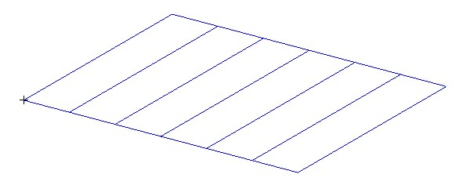

Рисунок 1. Геометрическая модель пластины.

2.3. Создание конечно-элементной модели:

|  |  |
| --- | --- |
| **Meshing** |  |
| **Finite Elements** |  |
| Action: | Create |
| Object: | Mesh |
| Type: | Surface |
| Element Shape: | Quad |
| Mesher: | IsoMesh |
| Topology: | Quad4 |
| Surface List: | Surface 1:6 |
| Global Edge Length: | 0.1 |
| Снять галочку с пункта | Automatic Calculation |
|  | Apply |
| **Finite Elements** |  |
| Action: | Equivalence |
| Object: | All |
| Method: | Tolerance Cube |
|  | Apply |

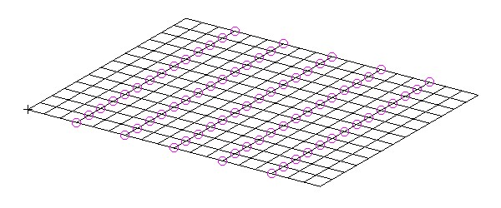

Рисунок 2. КЭ модель пластины (КЭ: 234 типа QUAD4, количество узлов: 336).

2.4. Задание свойств материала пластины:

|  |  |
| --- | --- |
| **Properties** |  |
| **Isotropic** |  |
| **Materials** |  |
| Action: | Create |
| Object: | Isotropic |
| Method: | Manual Input |
| Material Name: | Al |
|  | OK |
| **Input Properties** |  |
| Constitutive Model: | Linear Elastic |
| Elastics Modulus: | 7e10 |
| Poisson Ratio: | 0.3 |
| Density: | 2700 |
|  | OK |
|  | Apply |

2.5. Задание свойств конечно-элементной модели:

|  |  |
| --- | --- |
| **Properties** |  |
| **Solid** |  |
| **Element Properties** |  |
| Action: | Create |
| Object: | 2D |
| Type: | Shell |
| New Set Name: | Plate |
| **Input Properties** |  |
| Material Name: | Al |
| **Select Existing Material** |  |
| Thickness: | 0.006 |
|  | OK |
| **Select Application Region** |  |
| Select: | Entities |
| Select Members: | Surface 1:6 |
|  | Add |
|  | OK |
|  | Apply |

2.6. Задание граничных условий:

|  |  |
| --- | --- |
| **Load/Boundary Condition** |  |
| Action: | Create |
| Object: | Displacement |
| Type: | Nodal |
| New Set Name: | Displ |
| **Input Data** |  |
| Translations <T1, T2, T3>: | <0, 0, 0> |
| Rotations <R1, R2, R3>: | < , , > |
|  | OK |
| **Select Application Region** |  |
| Select: | FEM |
| Select Geometry Entity: | Выбираем узлы на коротких сторонах |
|  | Add |
|  | OK |
|  | Apply |

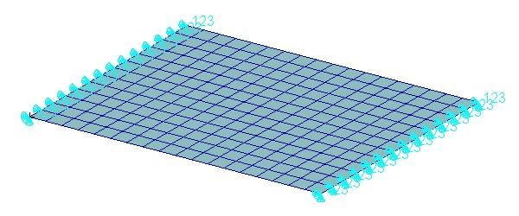

Рисунок 3. Пластина с изображением шарнирных заделок (граничные условия).

2.7. Задание внешних нагрузок:

|  |  |
| --- | --- |
| **Load/Boundary Condition** |  |
| Action: | Create |
| Object: | Pressure |
| Type: | Element Uniform |
| New Set Name: | Pressure |
| Target Element Type: | 2D |
| **Input Data** |  |
| Top Surf Pressure: | 140 |
|  | OK |
| **Select Application Region** |  |
| Select: | Geometry |
| Select Surface or Edges: | Surface 1:6 |
|  | Add |
|  | OK |
|  | Apply |

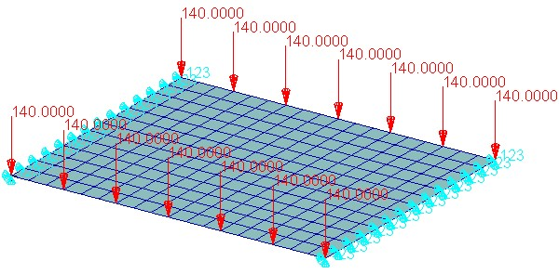

Рисунок 4. Пластина, подверженная действию внешних нагрузок (давления).

2.8. Создание входного файла для MSC Nastran:

|  |  |
| --- | --- |
| **Analysis** |  |
| Action: | Analyze |
| Object: | Entire Model |
| Method: | Full Run |
| Job Name: | Plate |
| Solution Type: | Linear Static |
|  | OK |
|  | Apply |

2.9. Передача результатов в MSC Patran:

|  |  |
| --- | --- |
| **Analysis** |  |
| Action: | Access Results |
| Object: | Attach XDB |
| Method: | Result Entities |
| Job Name: | Plate |
|  | Apply |

**3. Анализ результатов**

3.1. Перемещения по оси Z:

|  |  |
| --- | --- |
| **Results** |  |
| Action: | Create |
| Object: | Quick Plot |
| Select Result Case: | Default, A1: Static Subcase |
| Select Fringe Result: | Displacement, Translation |
| Quantity: | Magnitude |
| Select Deformation Result: | Displacement, Translation |
|  | OK |
|  | Apply |

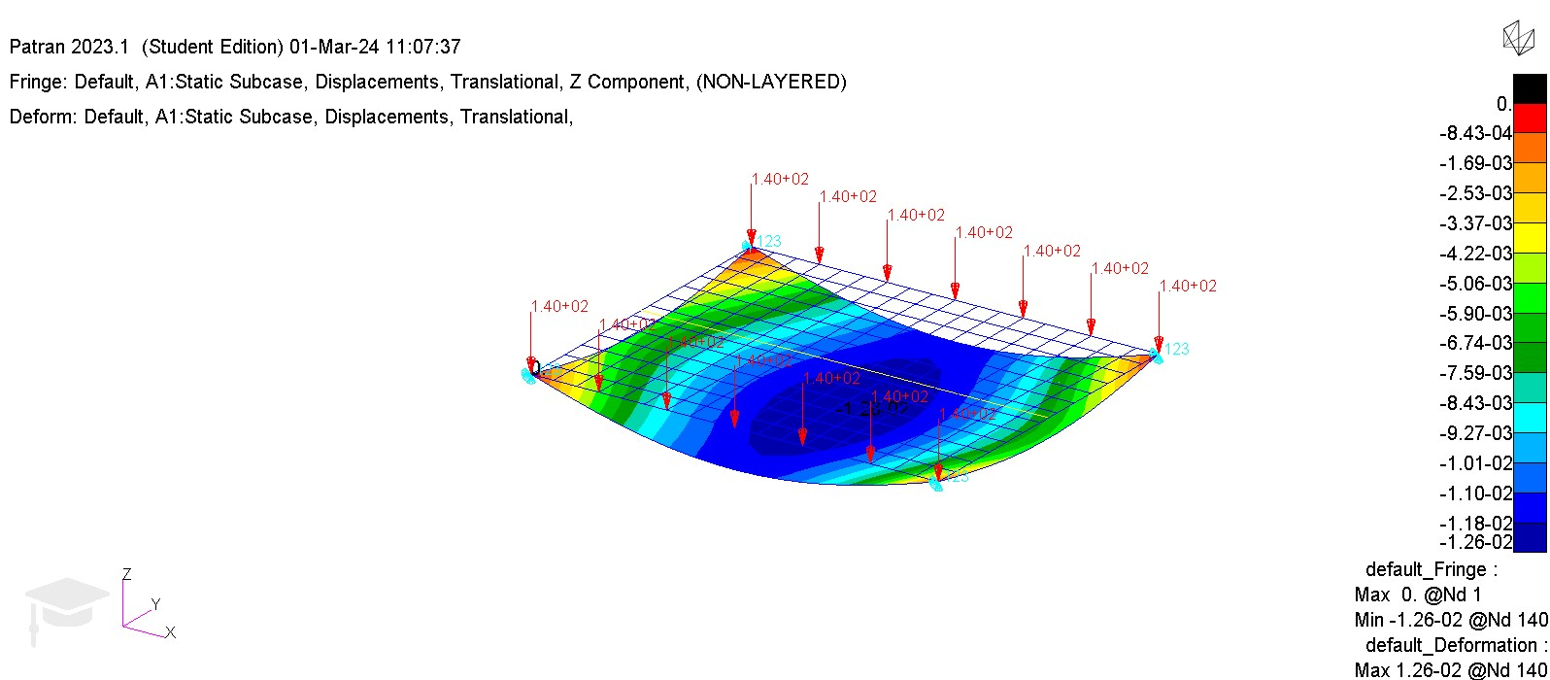

Рисунок 5. Деформированное состояние пластины при шарнирном закреплении каждого её угла.

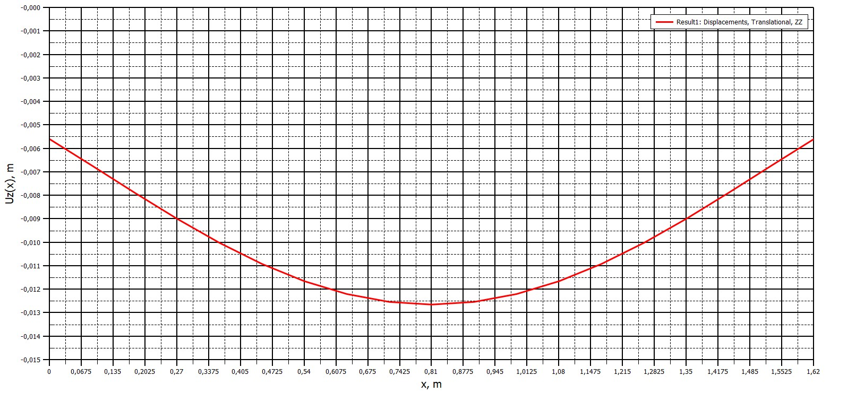

Рисунок 6. График вертикальных перемещений по оси Z в серединном сечении пластины вдоль оси X (КЭ: 234 типа QUAD4, количество узлов: 336).

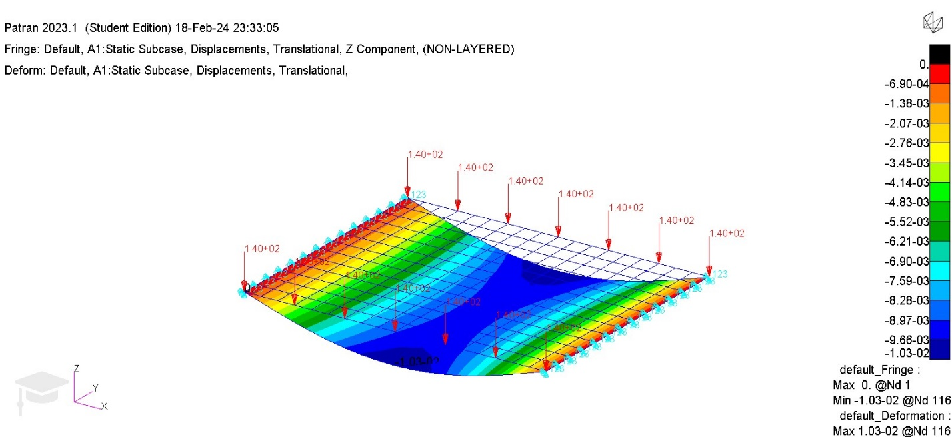

Рисунок 7. Деформированное состояние пластины при её шарнирном закреплении на коротких сторонах.

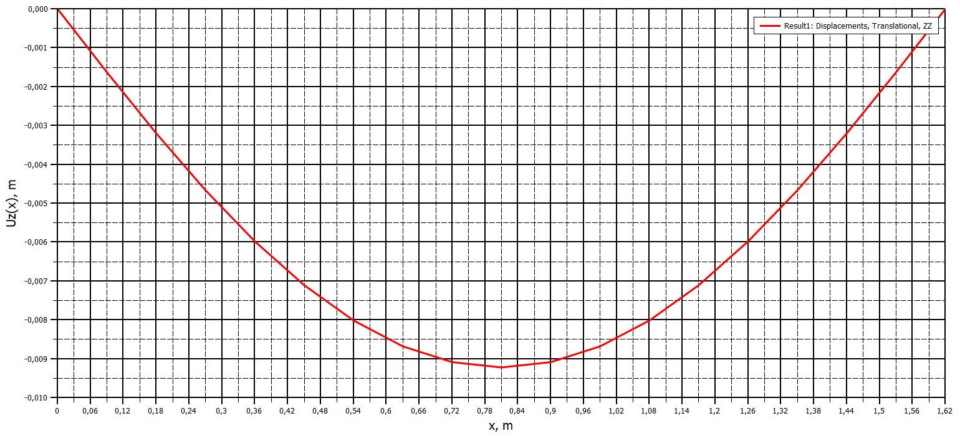

Рисунок 8. График вертикальных перемещений по оси Z в серединном сечении пластины вдоль оси X (КЭ: 234 типа QUAD4, количество узлов: 336).

3.2. Напряжения фон-Мизеса:

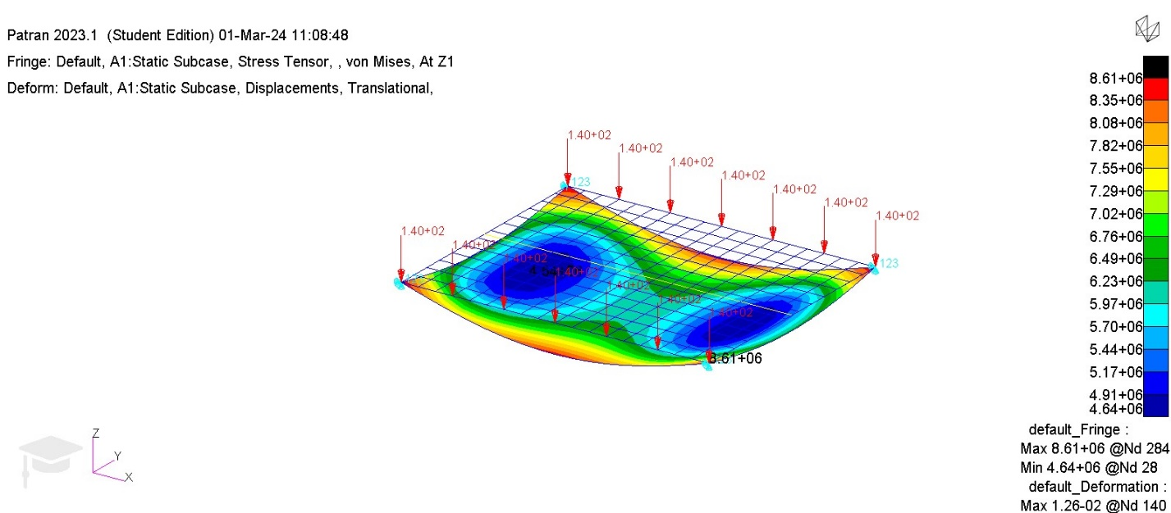

Рисунок 9. Плосконапряжённое состояние пластины при шарнирном закреплении каждого её угла.

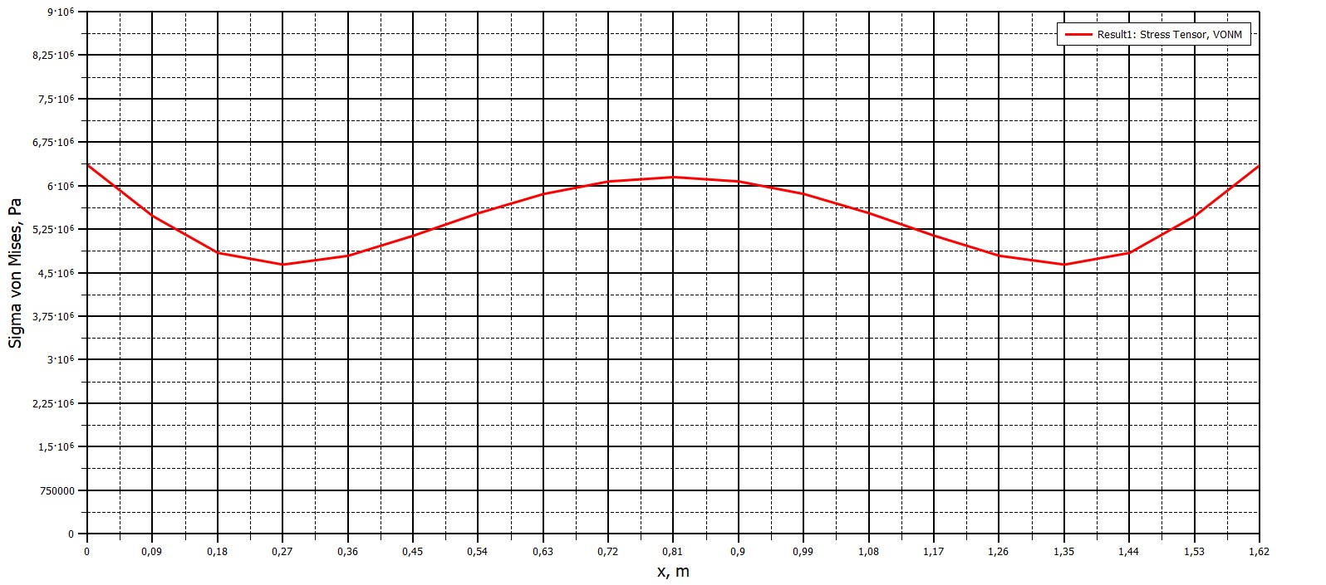

Рисунок 10. График напряжений фон-Мизеса в серединном сечении пластины вдоль оси X (КЭ: 234 типа QUAD4, количество узлов: 336).

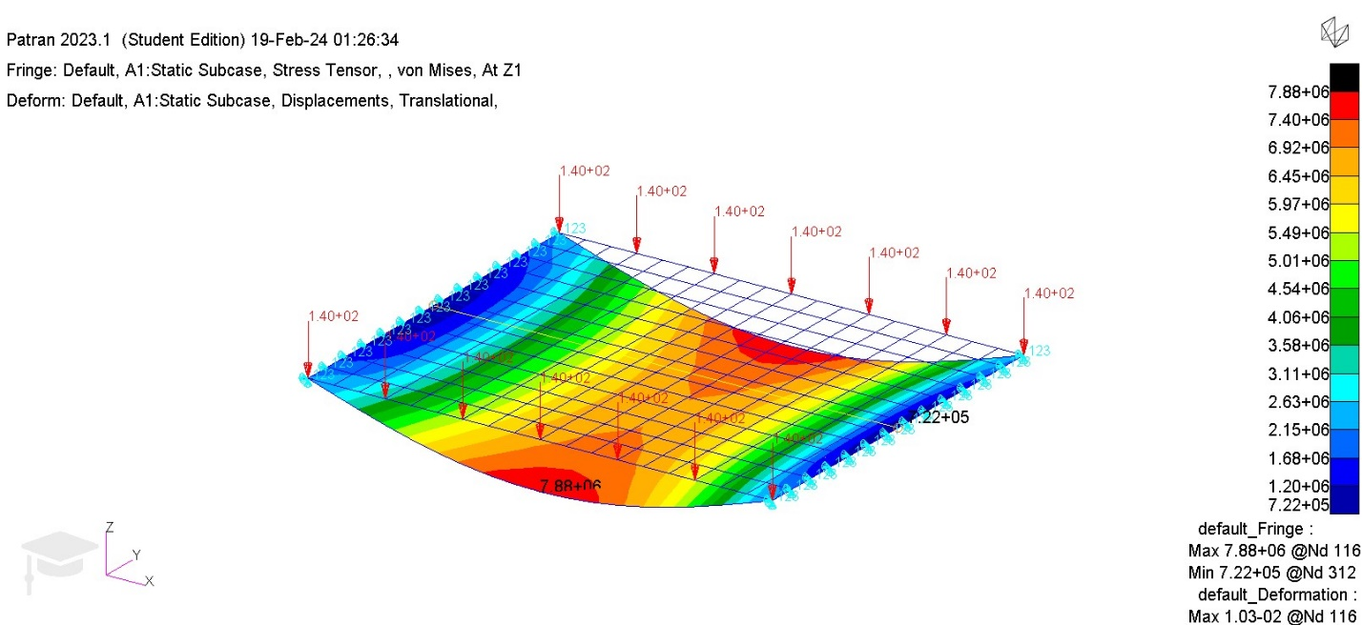

Рисунок 11. Плосконапряжённое состояние пластины при её шарнирном закреплении на коротких сторонах.

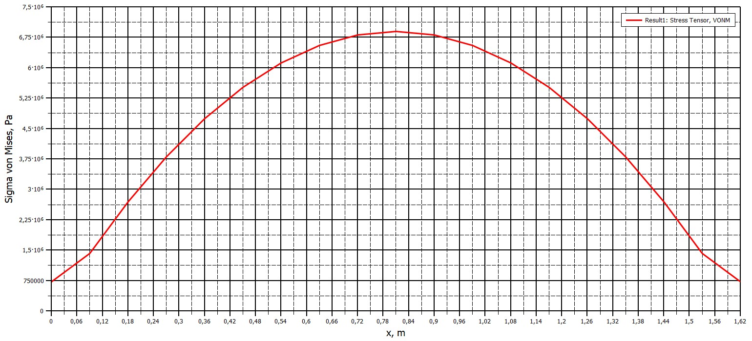

Рисунок 12. График напряжений фон-Мизеса в серединном сечении пластины вдоль оси X (КЭ: 234 типа QUAD4, количество узлов: 336).

**Вывод**

1) прогиб вдоль оси Z при шарнирном закреплении пластины на её коротких сторонах будет меньше, чем при шарнирном закреплении этой же пластины на её углах;

2) напряжение фон-Мизеса при шарнирном закреплении пластины на её коротких сторонах будет больше, чем при шарнирном закреплении этой же пластины на её углах.

**Дополнительное исследование**

**пластины сложной формы**

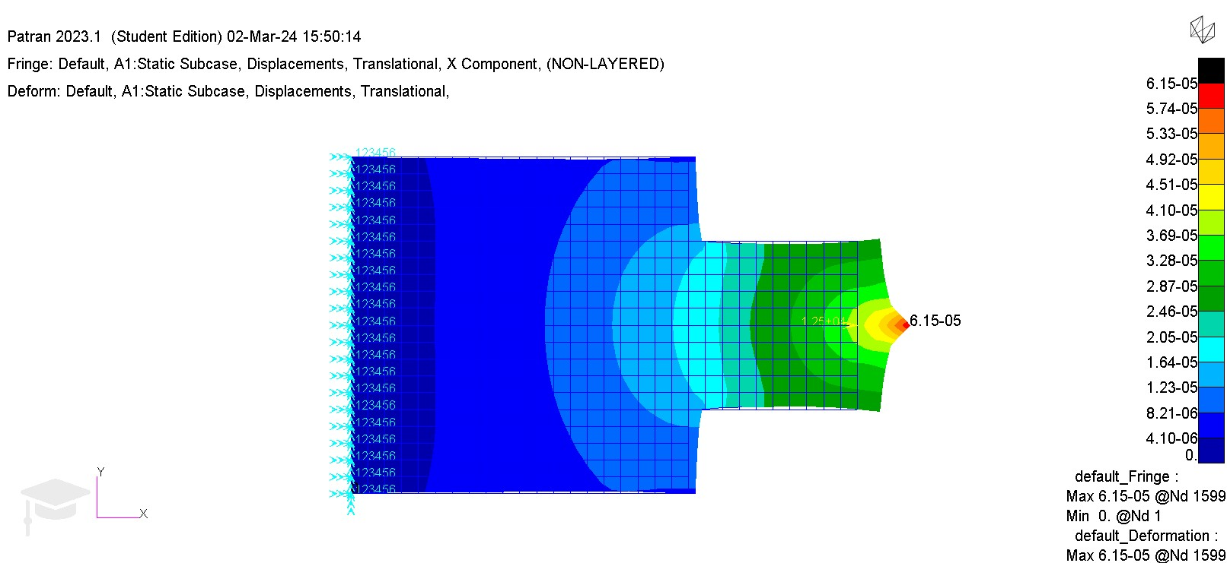

Рисунок 13. Деформированное состояние пластины в случае приложения сосредоточенной силы к центру её правого торца.

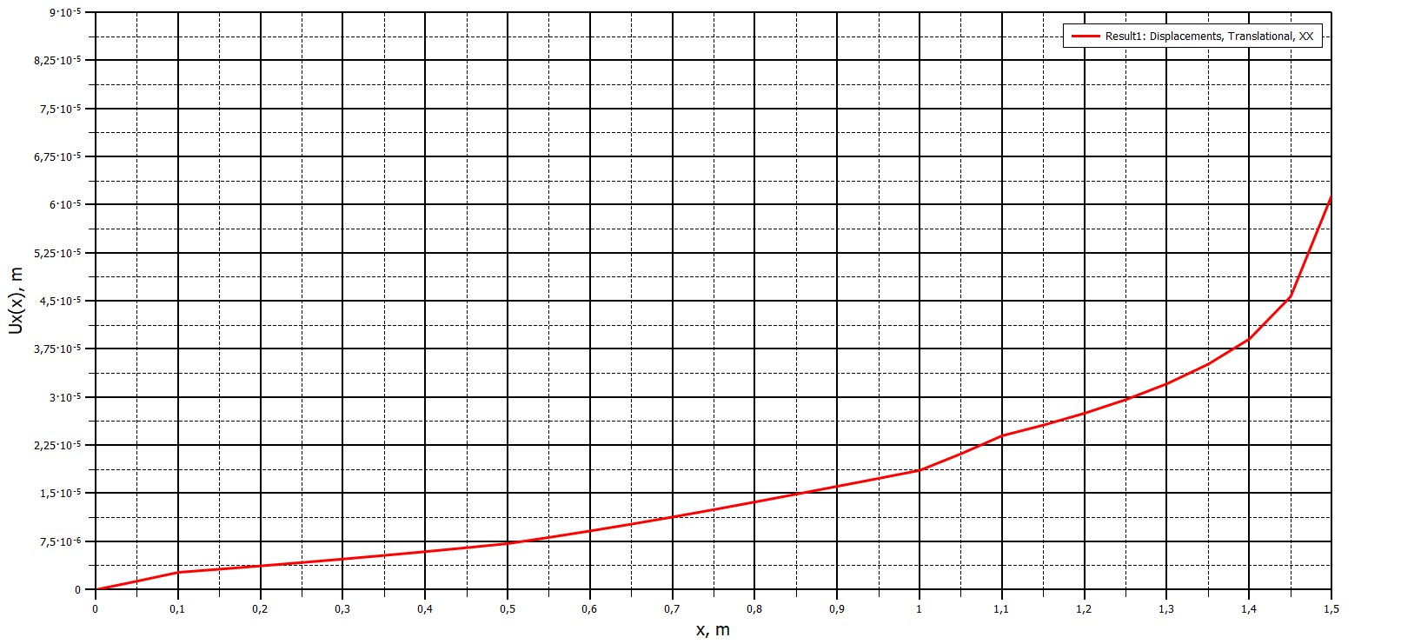

Рисунок 14. График горизонтальных перемещений вдоль серединного сечения пластины относительно оси X.

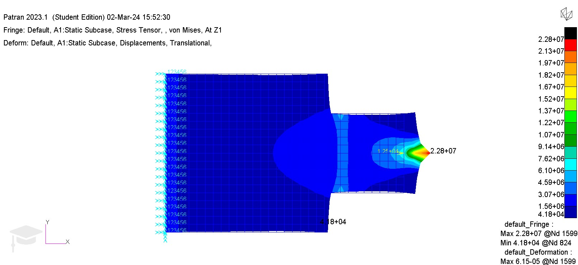

Рисунок 15. Плосконапряжённое состояние пластины в случае приложения сосредоточенной силы к центру её правого торца.

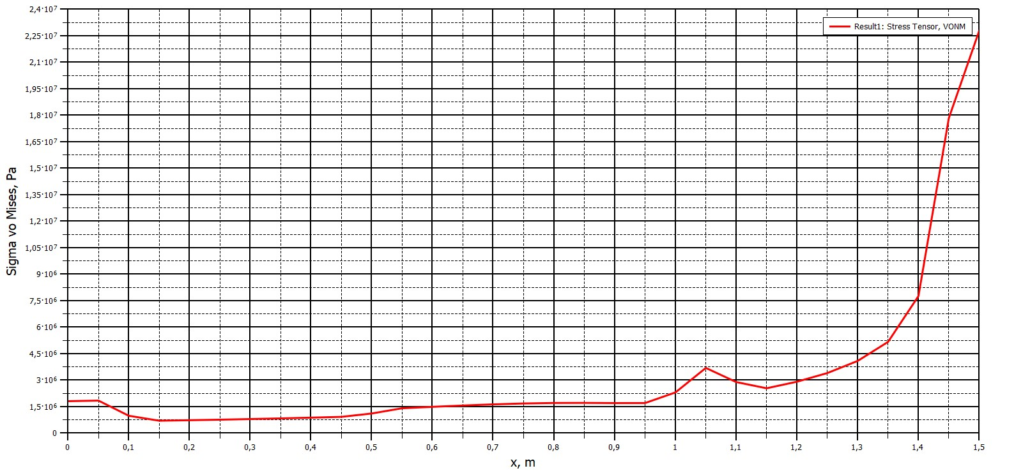

Рисунок 16. График напряжений фон-Мизеса в серединном сечении пластины относительно оси X.

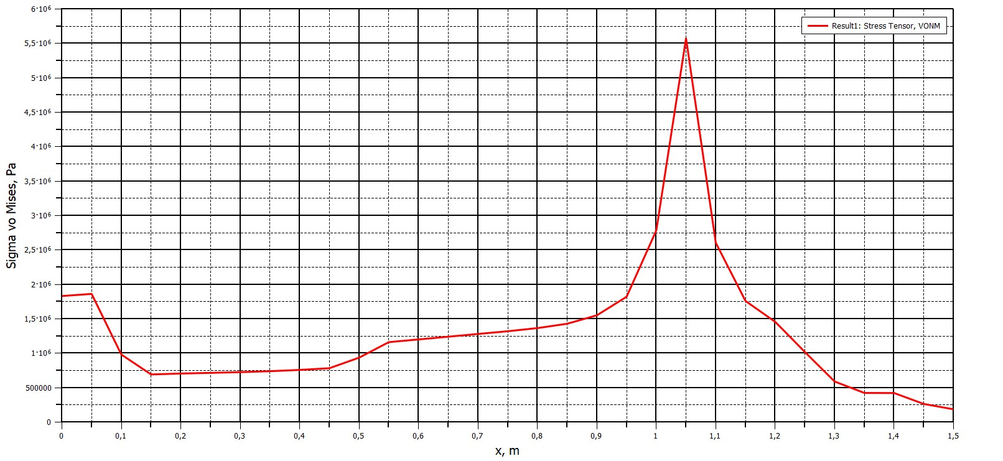

Рисунок 17. График напряжений фон-Мизеса вдоль линии стыка пластины относительно оси X. Можно заметить концентрацию напряжений в месте стыка.

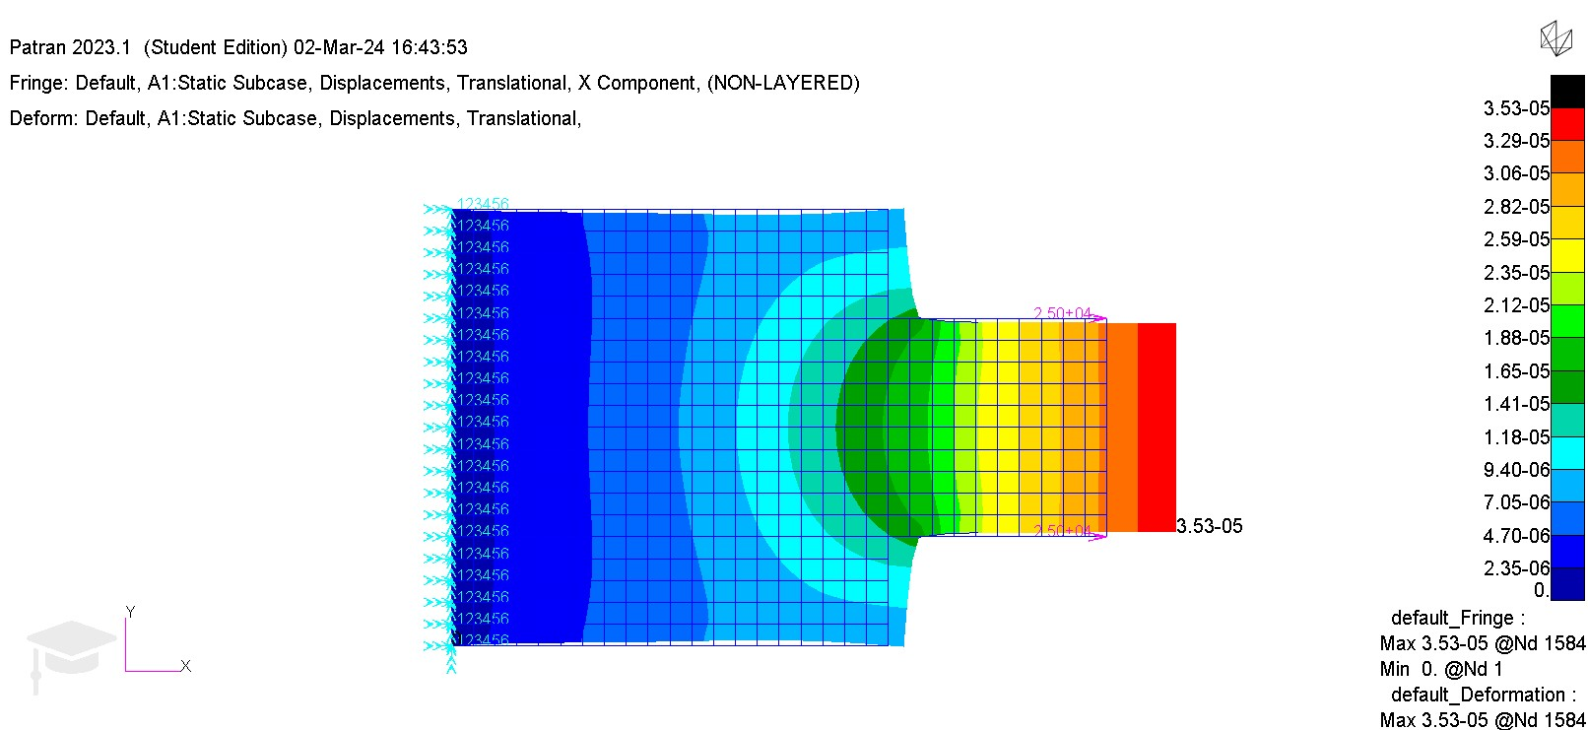

Рисунок 18. Деформированное состояние пластины в случае приложения распределённой силы к её правому торцу.

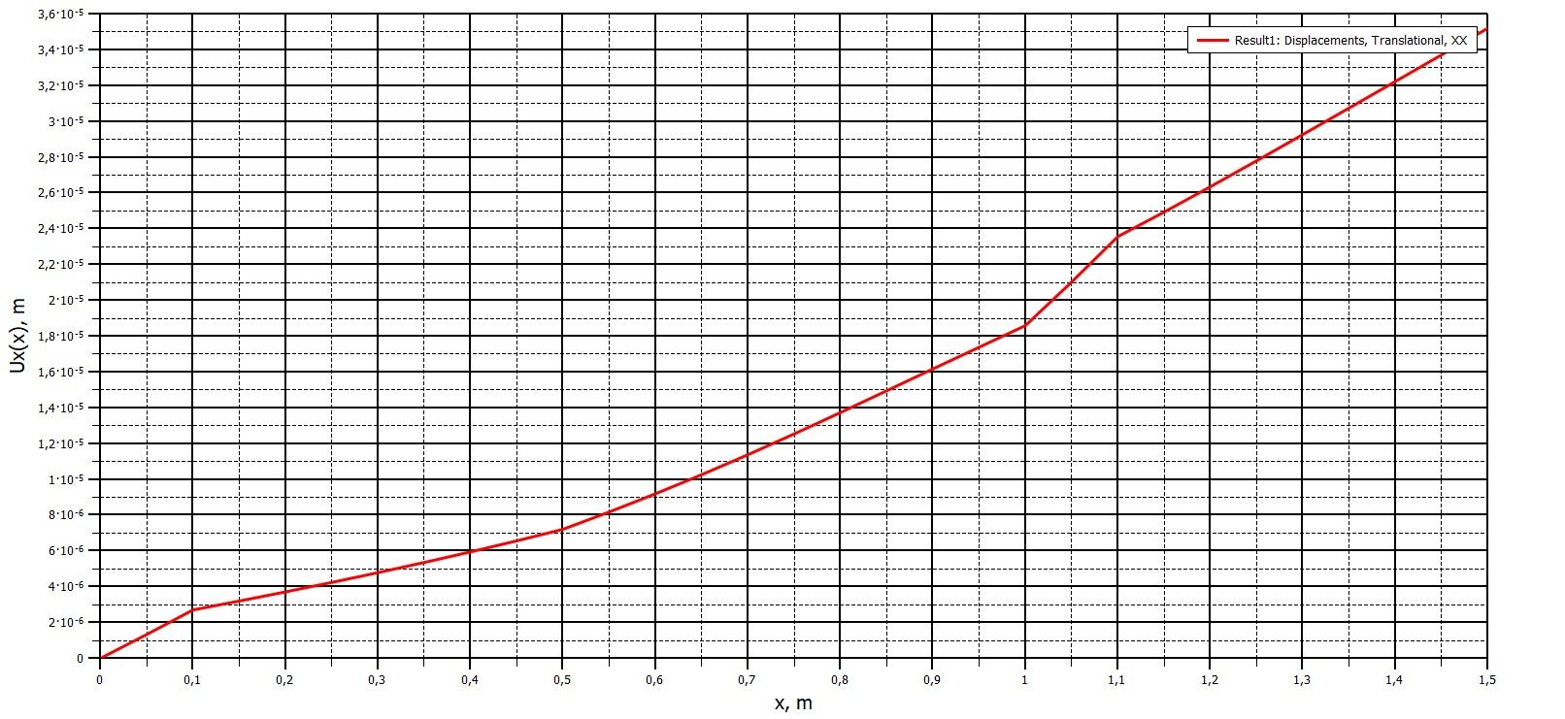

Рисунок 19. График горизонтальных перемещений вдоль серединного сечения пластины относительно оси X.

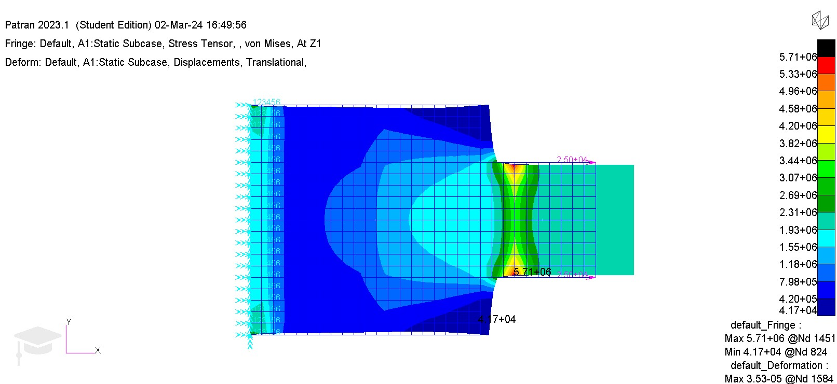

Рисунок 20. Плосконапряжённое состояние пластины в случае приложения распределённой силы к её правому торцу.

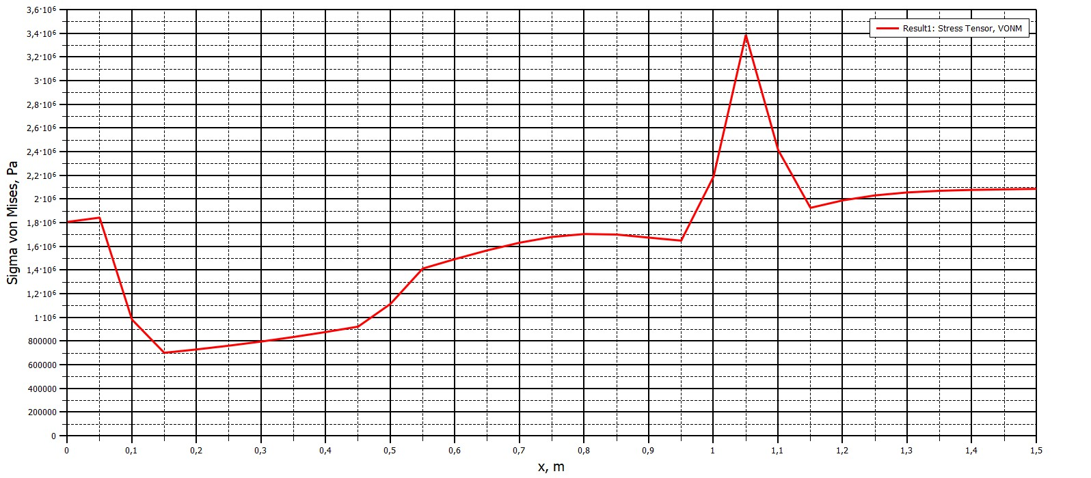

Рисунок 21. График напряжений фон-Мизеса в серединном сечении пластины относительно оси X.

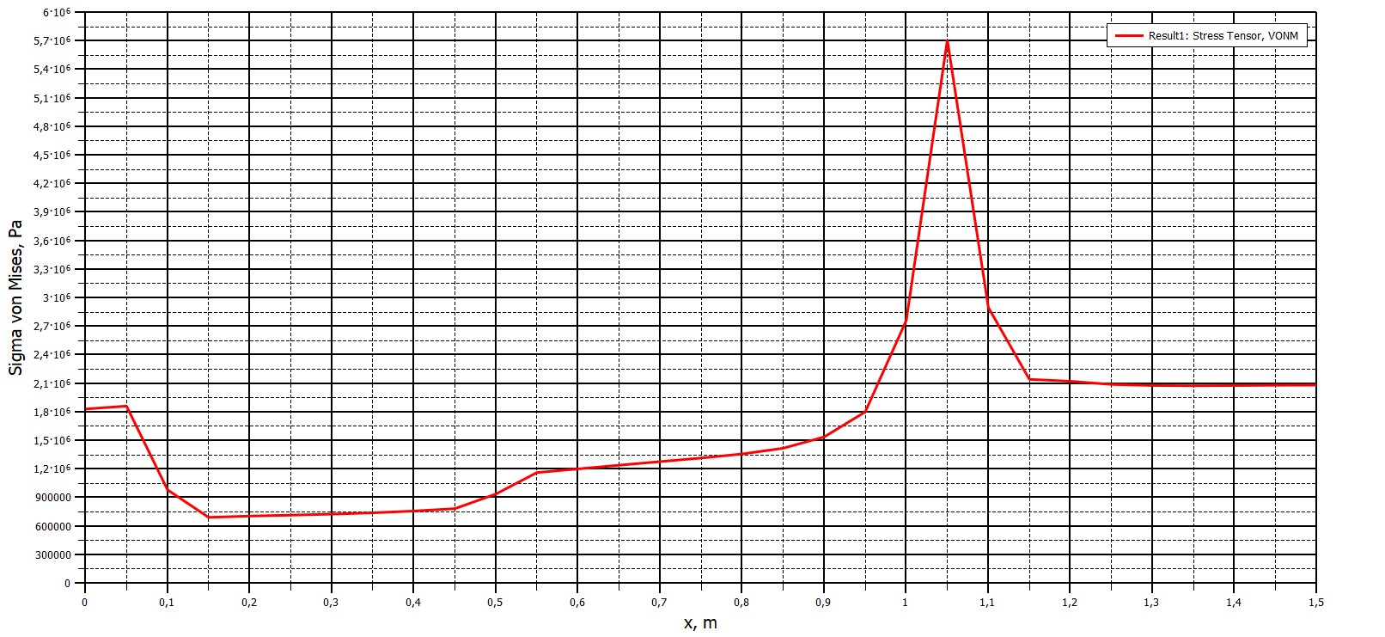

Рисунок 22. График напряжений фон-Мизеса вдоль линии стыка пластины относительно оси X. Можно заметить концентрацию напряжений в месте стыка.